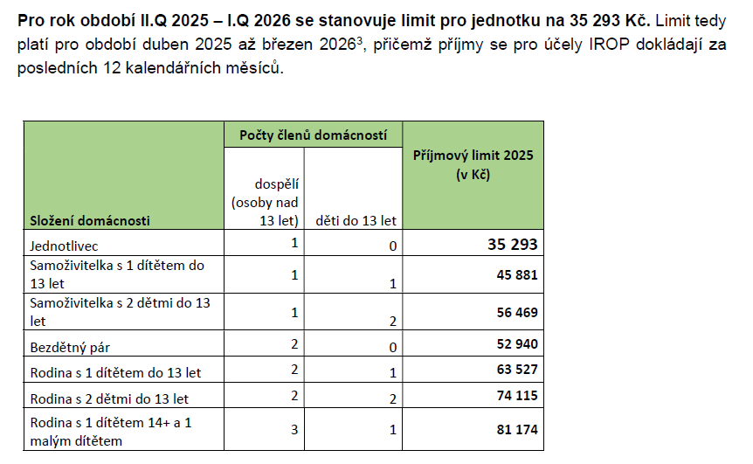
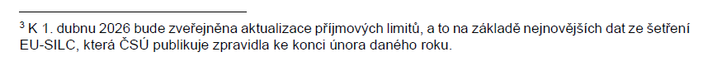

ZDROJ: Metodické doporučení k cílové skupině sociálního bydlení v rámci SOHZ pro období II.Q 2025 – I.Q 2026, MINISTERSTVO PRO MÍSTNÍ ROZVOJ ČR, 27. 3. 2025

